- DB 서버에 접속
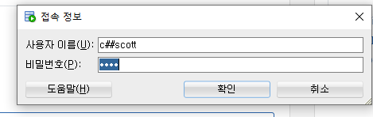

- DBMS에서 계정 생성 및 권한을 부여
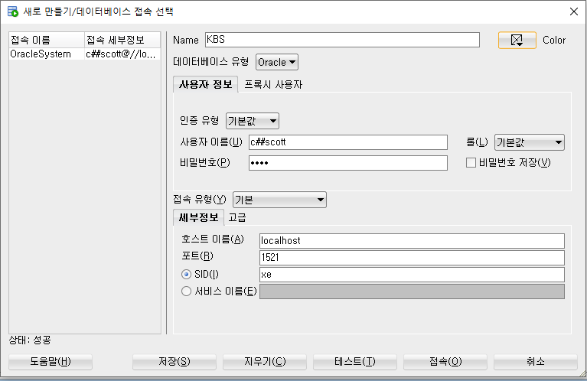

계정 생성 창

접속 탭에서 다른 사용자 오른쪽 마우스버튼 클릭 -> 사용자 생성
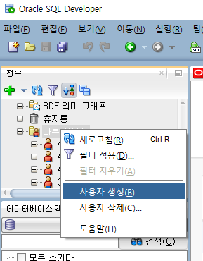
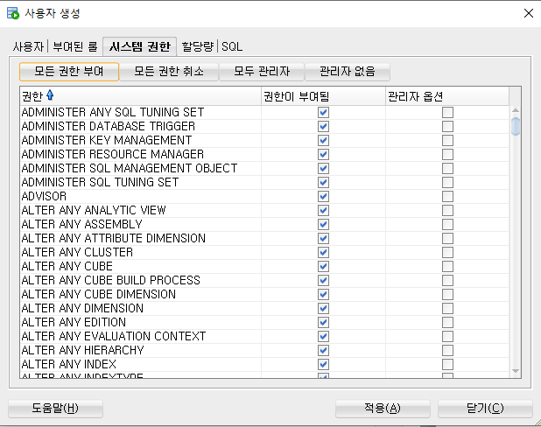
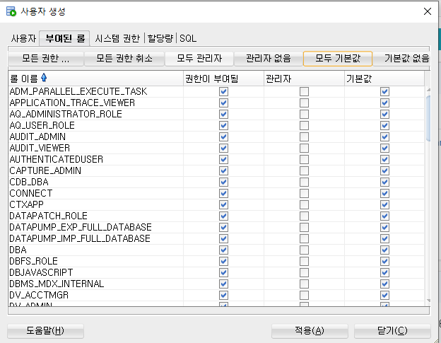
시스템 권한 탭에서 모든 권한, 모두 기본값 버튼 선택

- 테이블을 SQL 파일로 백업 및 복원
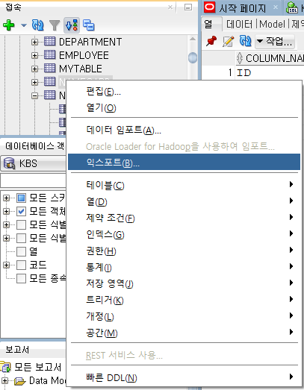

백업하려는 테이블 오른쪽마우스 버튼 클릭 -> 익스포트
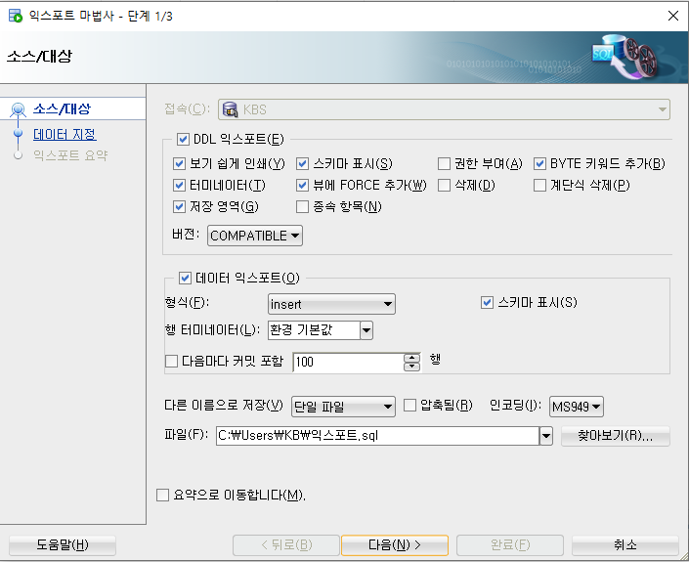
저장하려는 SQL 파일의 디렉토리 지정 후 다음 및 익스포트

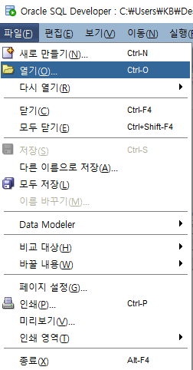
다시 불러들이기 위해 작업 표시줄의 파일 탭 선택 -> 열기 클릭

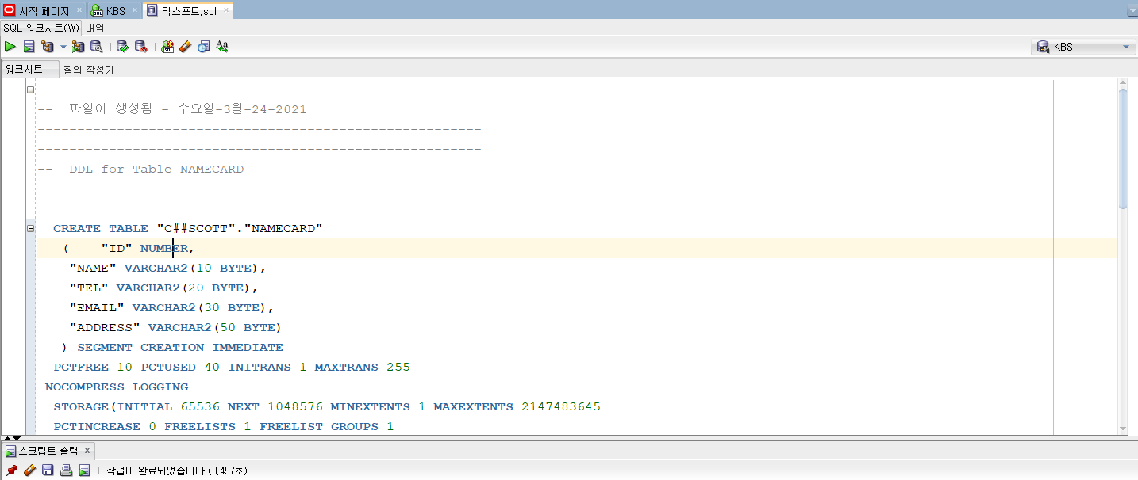

SQL 파일을 불러들인 뒤 쿼리문 스크립트 실행

